

«Баланы сөзсіз қабылдау»
ата-аналар үшін кеңес
Консультация для родителей
«Безусловное принятие ребенка»

Хочется познакомить вас с одним общим принципом, без соблюдения которого все попытки наладить отношения с ребенком оказываются безуспешными. Принцип этот - безусловное принятие. Что он означает?
Безусловно принимать ребенка -значит, любить его не за то, что он красивый, умный, способный, отличник, помощник и так далее, а просто так, просто за то, что он есть!
Причина широко бытующего оценочного отношения к детям кроется в твердой вере, что награды и наказания — главные воспитательные средства. Похвалишь ребенка — и он укрепится в добре, накажешь — и зло отступит. Но вот беда: они не всегда безотказны, эти средства. Кто не знает и такую закономерность: чем больше ребенка ругают, тем хуже он становится.
Почему же так происходит? А потому, что воспитание ребенка — это вовсе не дрессура. Родители существуют не для того, чтобы вырабатывать у детей условные рефлексы.
Психологами доказано, что потребность в любви, в принадлежности, то есть нужности другому, одна из фундаментальных человеческих потребностей. Ее удовлетворение — необходимое условие нормального развития ребенка. Эта потребность удовлетворяется, когда вы сообщаете ребенку, что он вам дорог, нужен, важен, что он просто хороший. Такие сообщения содержатся в приветливых взглядах, ласковых прикосновениях, прямых словах: «Как хорошо, что ты у нас родился», «Я рада тебя видеть», «Ты мне нравишься» и т.п.
Такие знаки безусловного принятия, как обнимание ребенка несколько раз в день (не менее 8 в день) питают его эмоционально, помогая психологически развиваться.
Мы далеко не всегда следим за своими обращениями к детям. Вот ведь как буквально понимают нас дети! Они искренни в своих чувствах, и наделяют абсолютной искренностью любую фразу, сказанную взрослым

. Чем чаще родители раздражаются на ребенка, одергивают, критикуют его, тем быстрее он приходит к обобщению: «Меня не любят».
Тон важнее слов, и если он резкий, сердитый или просто строгий, то вывод всегда однозначный: «Меня не любят, не принимают». Иногда это оформляется для ребенка не столько в слова, сколько в ощущение себя плохим, «не таким», несчастливым.
Часто родители спрашивают:
«Если я принимаю ребенка, значит ли это, что я не должна никогда на него сердиться?»
Нет, не значит. Скрывать и тем более копить свои негативные чувства ни в коем случае нельзя. Их надо выражать, но выражать особым образом. Обращаем ваше внимание на следующие правила:
1. Можно выражать свое недовольство отдельными действиями ребенка, но не ребенком в целом.
2. Можно осуждать действия ребенка, но не его чувства, какими бы нежелательными или «непозволительными» они не были. Раз они у него возникли, значит, для этого есть основания.
3. Недовольство действиями ребенка не должно быть систематическим, иначе оно перерастет в непринятие его.
«Иду домой как на поле битвы», «По ночам перестала спать — все плачу...». Поверьте, даже если дело дошло до таких крайностей, крайностей для обеих сторон, еще не все потеряно: родители могут вернуть мир в семью.
Но для этого надо начинать с себя. Почему с себя? Потому что у взрослых больше знаний, способности контролировать себя, больше жизненного опыта. А сейчас давайте попробуем понять, какие причины мешают родителям, безусловно, принимать ребенка и показывать ему это.
Пожалуй, главная из них — это настрой на «воспитание», о котором речь уже шла выше.
Вот типичная реплика одной мамы. «Как же я буду его обнимать, если он еще не выучил уроки? Сначала дисциплина, а потом уже добрые отношения. Иначе я его испорчу». Мама из,
казалось бы, резонных «педагогических соображений»
попадает в заколдованный круг, круг
взаимного недовольства,

нарастающего напряжения, частых конфликтов.

Где же ошибка? Ошибка была в самом начале, дисциплина не до, а после установления добрых отношений, и только на базе них.

У вас могут неоднократно возникать вопросы: «А как быть с нашими чувствами? Мы, родители, ведь тоже волнуемся и сердимся, устаем и обижаемся. Нам тоже бывает трудно с детьми, иногда даже мучительно... А кто нас будет слушать? Что нам-то делать с нашими собственными переживаниями?».
Вопросы эти справедливы, и, конечно, они давно назрели. Для начала давайте уясним, о каких ситуациях идет речь. Скорее всего, о тех, где больше переживает родитель. Иными словами, эти ситуации обратны тем, которыми мы до сих пор занимались, когда обсуждали эмоциональные проблемы ребенка.
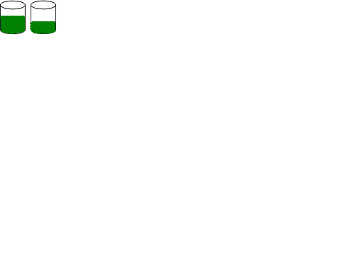
Изобразим эмоции родителя и ребенка в виде двух «стаканов». Когда больше переживает ребенок, его «стакан» полный, родитель же относительно спокоен, уровень в его «стакане» низкий.

И другая ситуация, наполнен эмоциями родитель, ребенок же особенно не переживает.

Итак, что же делать в случаях, когда родителей переполняют эмоции?

Если ребенок вызывает у вас своим поведением отрицательные переживания, сообщите ему об этом.

Правило говорит о том, что чувства, особенно если они отрицательные и сильные, ни в коем случае не стоит держать в себе: не следует молча переносить обиду, подавлять гнев, сохранять спокойный вид при сильном волнении. Обмануть такими усилиями вы никого не сможете: ни себя, ни своего ребенка, который без труда «читает» по вашей позе, жестам и интонации, выражению лица или глаз, что что-то не так. Как же сказать о своих чувствах ребенку, чтобы это не было разрушительно ни для него, ни для вас?

Когда вы говорите о своих чувствах ребенку, говорите от ПЕРВОГО ЛИЦА.
Сообщите О СЕБЕ, О СВОЕМ переживании, а не о нем, не о его поведении.

Примеры сообщений ребенку о своих чувствах:

1. Я не люблю, когда дети ходят растрепанными, и мне стыдно от взглядов соседей.
2. Меня очень утомляет громкая музыка.

Научиться посылать «Я-сообщения» непросто, так же, как и активно слушать ребенка. Потребуется тренировка, и на первых порах трудно будет избегать ошибок. Одна из них состоит в том, что иногда, начав с «Я-сообщения», родители заканчивают фразу «Ты-сообщением».
Например: «Мне не нравится, что ты такая неряха!» или
«Меня раздражает это твое хныканье!»
Избежать этой ошибки можно, если использовать безличные предложения, неопределенные местоимения, обобщающие слова.

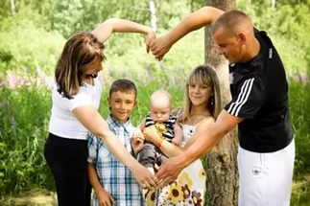

Материал подготовлен педагогом-психологом Синицких С.В.
Если Вас заинтересовала подробная информация по вопросам воспитания, то более подробно Вы можете ознакомиться с ней, прочитав книгу Ю.Б. Гиппенрейтер «Общаться с ребенком как?»

